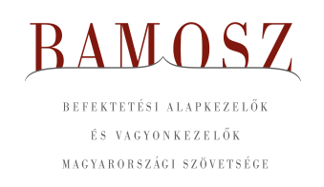
Májusi növekedő…

Budapest, 2023. június 15.

Májusban 2,7%-kal, azaz 273 milliárd forinttal nőtt a befektetési alapokban kezelt vagyon. Ami a tőzsdéket illeti, mind a fejlett mind a fejlődő tőzsdéken kisebb gyengülést láthattunk, a hazai börzén pedig egy kisebb emelkedés tanúi lehettünk. A devizapiacon a forint az euróhoz képest valamelyest erősödni tudott, de a dollárral szemben gyengült.
A befektetési alapok esetében az elmúlt hónapban a tőkeáramlások eredője plusz 174 milliárd forintot mutat. Az egyes kategóriák esetében vegyes a kép, de érdemes kiemelni a rövid lejáratú kötvényalapokat, ahol az értékesítések domináltak, ahogy azt már megszokhattuk a korábbi hónapok folyamán. A tőkeáramlás, a hozamok és az árfolyammozgások eredőjeként a BAMOSZ tagok által kezelt befektetési alapok összvagyona 2,7%-kal növekedett az év ötödik hónapjában. A hónap végén a BAMOSZ tagok mindösszesen 10.517 milliárd forintot kezeltek befektetési alapokban.

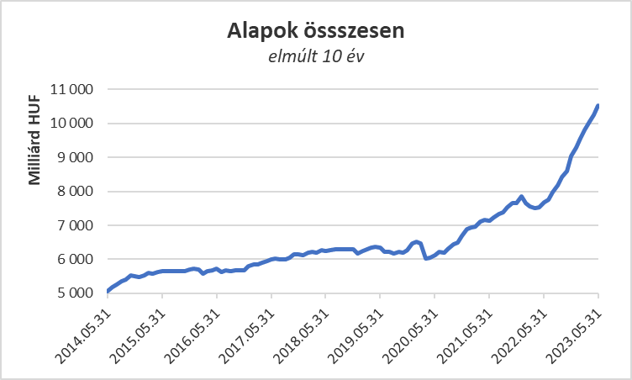

Néhány fontosabb tőkepiaci
index teljesítménye:

RMAX | 1,36 %
MAX | 1,41 %
BUX | 5,44 %
MSCI DM (USD) | - 1,25 %
MSCI EM (USD) | - 1,90 %

Az euró/forint, illetve a
dollár/forint árfolyam változása:

EUR/HUF | - 0,51 %
USD/HUF | 2,56 %
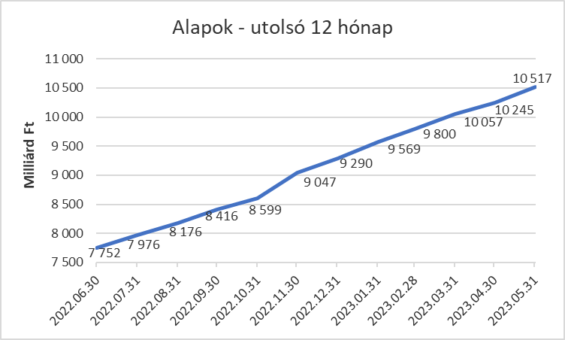

A pénzpiaci alapoktól 6,7 milliárd forintnyi tőke távozott. 2022. februárjában volt példa ezt megelőzően arra, hogy a visszaváltások domináljanak. Összességében 0,5%-kal csökkent a kategória vagyona.

A kötvényalapokhoz továbbra is özönlik a friss tőke. 201 milliárdnyi érkezett, amely magasan kiemelkedik a kategóriák között. A teljes képhez azonban hozzátartozik, hogy a rövid futamidejű kötvényalapokhoz érkezett a friss tőke jelentős része, mintegy 155 milliárd, de a többi alkategória esetében is az értékesítések domináltak. A hosszú futamidejű kötvényalapok esetében a tőkebeáramlás 14 milliárd forint volt a hónap folyamán, míg a szabad futamidejű kötvényalapokhoz 32 milliárd érkezett. A hozamok kisebb részben járultak csak hozzá a vagyonnövekedéshez, de így is mindösszesen 7,1%-os növekedést tud felmutatni a legnagyobb vagyonú kategória a hónap során. Év elejétől számítva a növekedés már 38,9%!

A vegyes alapoktól 26,7 milliárdnyi tőke távozott, azonban a hozamok kedvezőbben alakultak, így a kategória vagyona csak 0,4%-kal csökkent a hónap során. Ezúttal egyik alkategóriához sem érkezett friss tőke. A kiegyensúlyozott vegyes alapoktól 18,7 Mrd távozott, az óvatos vegyes alapoktól 3 milliárdnyi tőke távozott, míg a dinamikus alapoktól 5 milliárdnyi.

A részvényalapoknál tőkekiáramlást figyelhettünk meg az elmúlt hónapban. Ennek nagysága 6 milliárd forint. Az árfolyamok kedvezően alakultak, így összességében a részvényalapok vagyona 0,2%-kal növekedett.

A tőkevédett alapok esetében tőkekiáramlást láthattunk, amelynek nagysága 4,5 milliárd forint. Mindez, egy lejáró alap számlájára írható. A nettó eszközérték ennek megfelelően 7,4%-kal csökkent.

Az abszolút hozamú alapok esetében tőkebeáramlás volt 7,7 milliárd forintos értékben. A hozamok is pozitívan alakultak, így 2,1%-os növekedés jelentkezett a kategória vagyonában a hónap során. A vagyon ismét 1.000 milliárd felé emelkedett.

A származtatott alapok esetében ebben a hónapban tőkekiáramlás volt 1,6 milliárdos értékben. Ezúttal a hozamok sem alakultak kedvezően, így a kategória vagyonváltozása mínusz 8,1% lett, amihez a kategória mérete is hozzájárul.

Az ingatlanalapok esetében 7,4 milliárdnyi tőke érkezett a hónap során. A hozamokra az ingatlanalapoknál természetesen most is lehetett számítani. Végül a hozamok és az árfolyammozgások eredőjeként a nettó eszközérték 1,5%-kal lett több a második legnagyobb kategóriánál.

Az árupiaci alapok esetében mindössze 0,2 milliárdnyi tőke távozását láthatjuk. A hozamok sem alakultak kedvezően, így a vagyonváltozás csaknem mínusz 4% lett.

Az elsősorban intézményi befektetők vagyonát kezelő zártkörű alapok esetében az elmúlt hónapban tőkebeáramlás volt tapasztalható közel 4 milliárdos értékben, a vagyon azonban érdemben nem változott a hónap során.

A szerkesztők figyelmébe:
BAMOSZ
A Befektetési Alapkezelők és Vagyonkezelők Magyarországi Szövetsége (BAMOSZ) a hazai alap- és vagyonkezelő szakmát képviselő szövetség. A BAMOSZ 25 tagja összesen 14.000 milliárd forint vagyont kezel, ezen belül mintegy 10.500 milliárd forintot befektetési alapokban. A BAMOSZ honlapja a www.bamosz.hu oldalon található.
A tájékoztatóban szereplő adatok – egyéb megjelölés hiányában – a Befektetési Alapkezelők és Vagyonkezelők Magyarországi Szövetségének tagjai által szolgáltatott számokon alapulnak, és kizárólag a BAMOSZ tagjaira vonatkoznak. Az adatok tájékoztató jellegűek, azok helyességét a BAMOSZ-nak nem áll módjában ellenőrizni, ezért azokért felelősséget nem vállal.
Részletes háttértáblák a BAMOSZ honlapon találhatók:

Legfrissebb havi adatok

További információ:
Szendi Sándor
info@bamosz.hu

